文献５２

Biotechnol. Biofuels 12: 116 (2019)

Enhanced acetic acid stress tolerance and ethanol production in *Saccharomyces cerevisiae* by modulating expression of the de novo purine biosynthesis genes

M-M Zhang et al.

Hefei Univ. of Technology, China

Shanghai Jiao Tong Univ., China

【概要】

　硫酸亜鉛の添加によってプリン合成にかかわる遺伝子ADE1, ADE13, ADE17（図２）の発現が高まることが知られているが、これらの遺伝子を過剰発現させたSaccharomyces cerevisiae BY4741株（BADE1, BADE13, BADE17）は酢酸をはじめとする様々な阻害剤に耐性をもつようになった。特にBADE17株は27h以内に100g/Lグルコースをすべて消費し、エタノール生産速度も元株（1.11g/L/h）よりも高かった（1.55g/L/h）（図１）。

図１

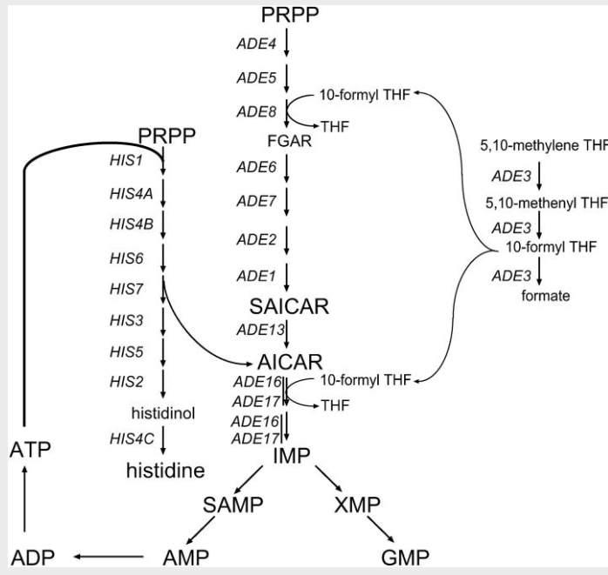

　　　　　　　　　　　　図２　酵母のプリン合成経路

　　　　　　　　　　　 Genetics 170, 61-70 (2005)